ФОТООТЧЕТ
о повышении эффективности профилактики детского дорожно-транспортного травматизма

Беседы, направленные на пропаганду соблюдения Правил дорожного движения, формирование навыков безопасного участия в дорожном движении, безопасного поведения во дворах и на других прилегающих к дорогам территориях.

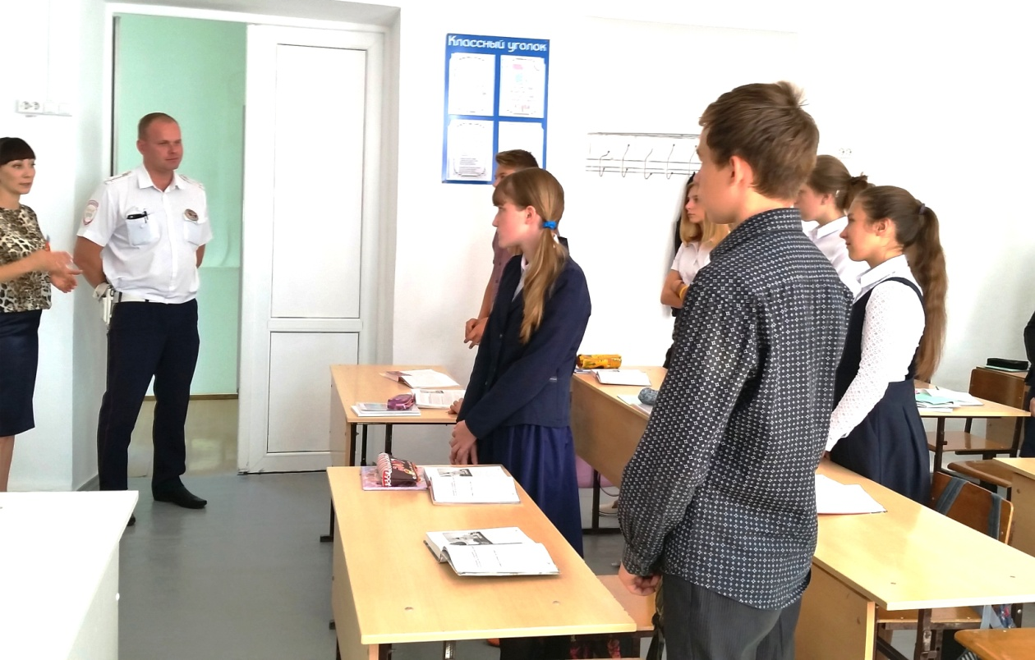

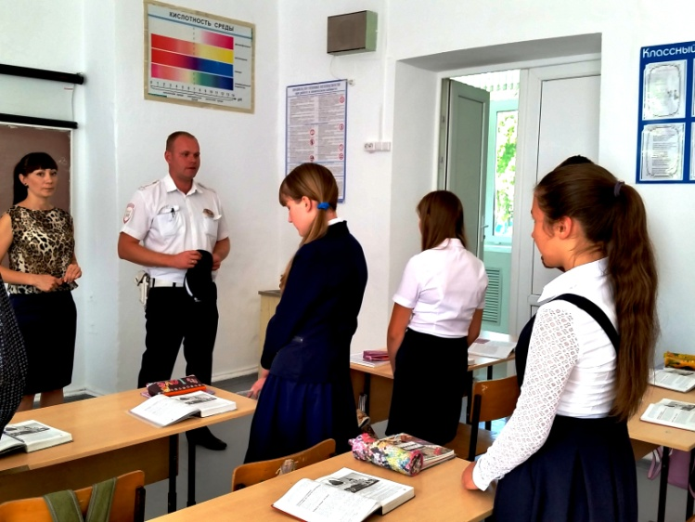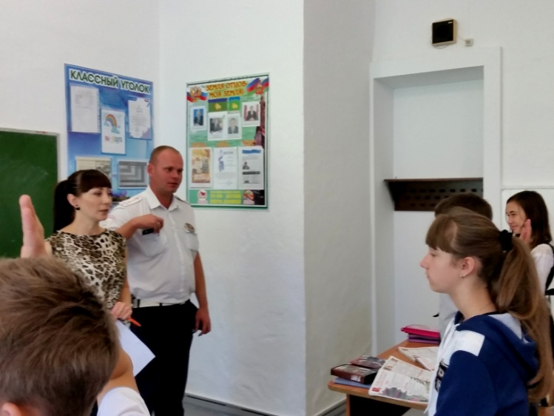

Классные часы «Безопасность детей на дорогах»

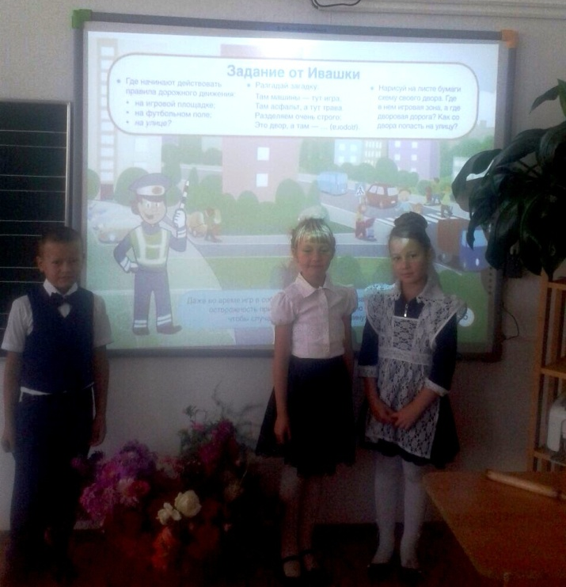

Викторина по БДД

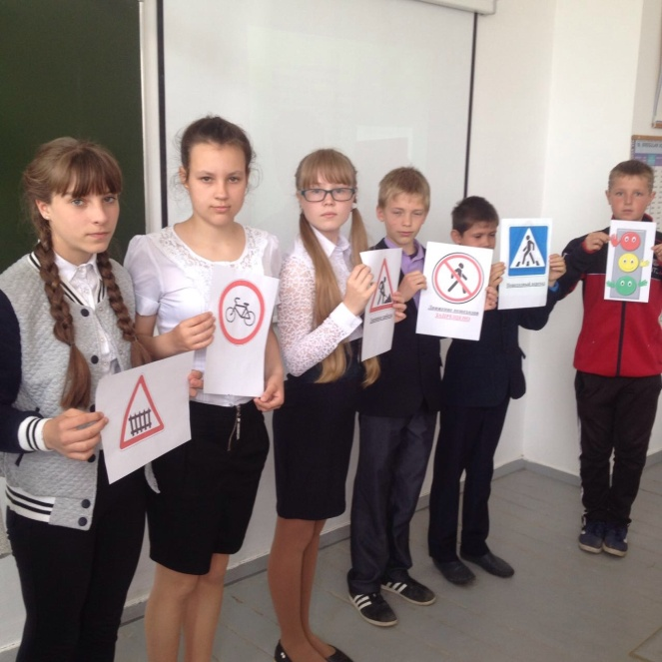
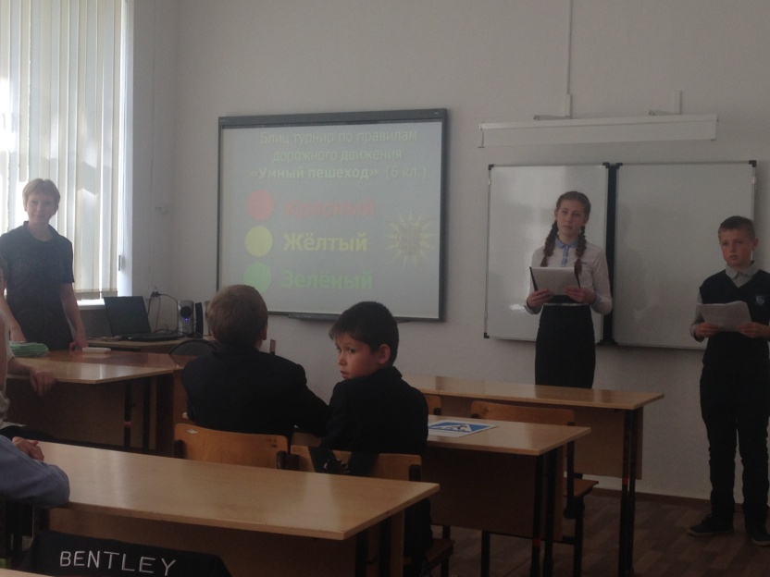

Конкурс рисунков «Красный, желтый, зеленый»
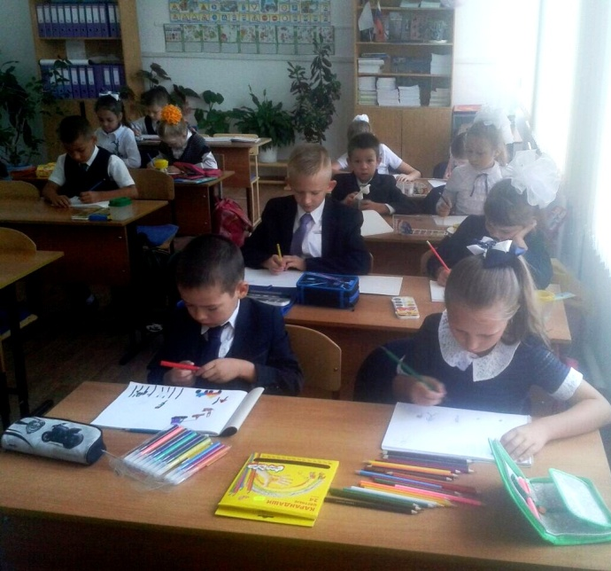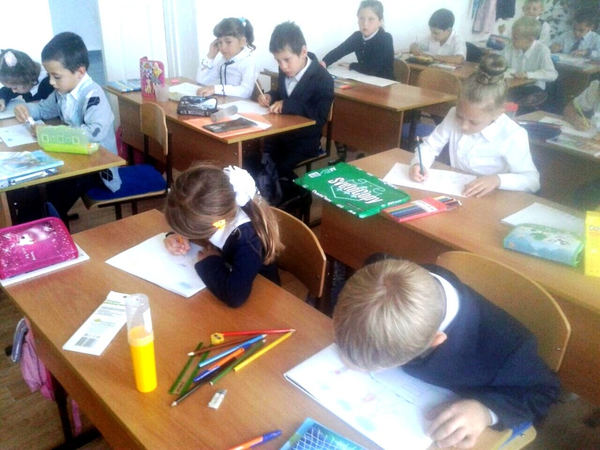

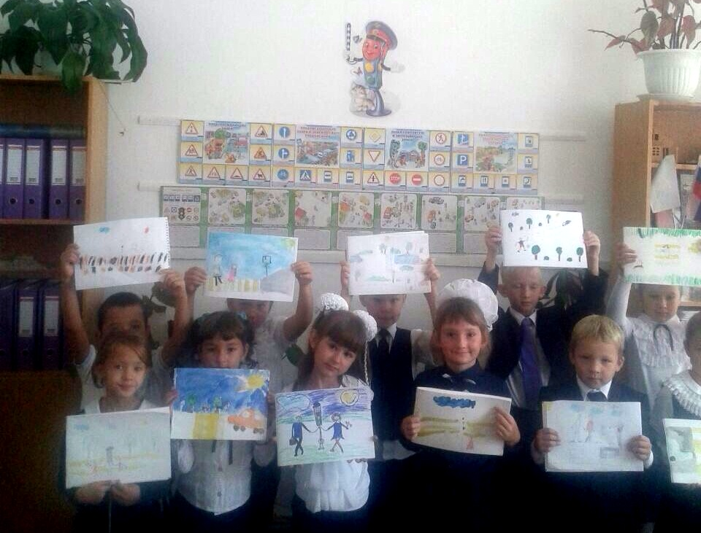

Выпуски радиостудии «На школьном Меридиане», направленные на повышение культуры поведения участников дорожного движения, обеспечение безопасности детей на дорогах.

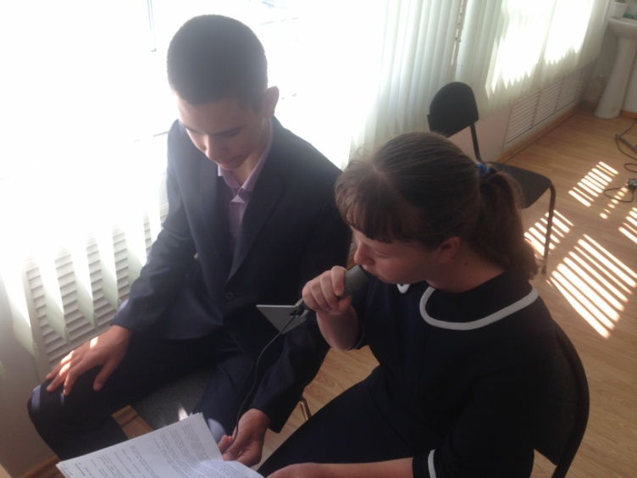

Практические занятия с учащимися начальной школы,
по закреплению знаний о правилах перехода проезжей части.

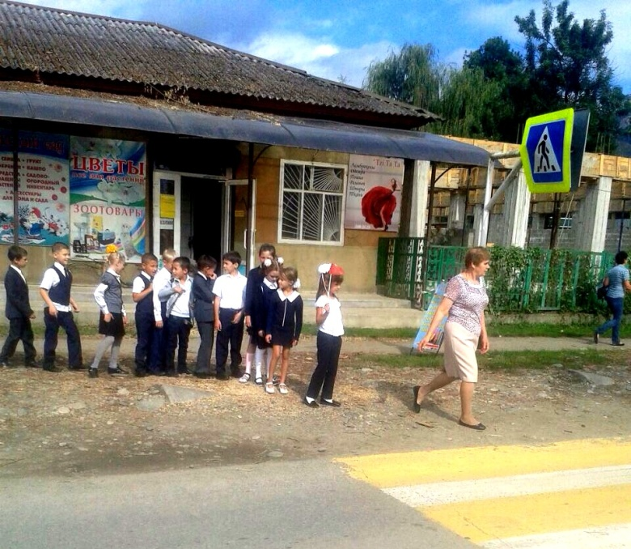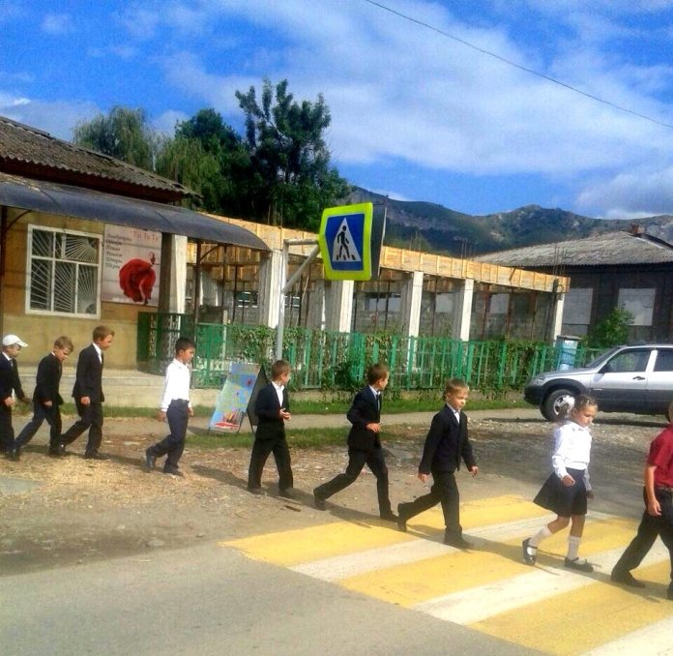

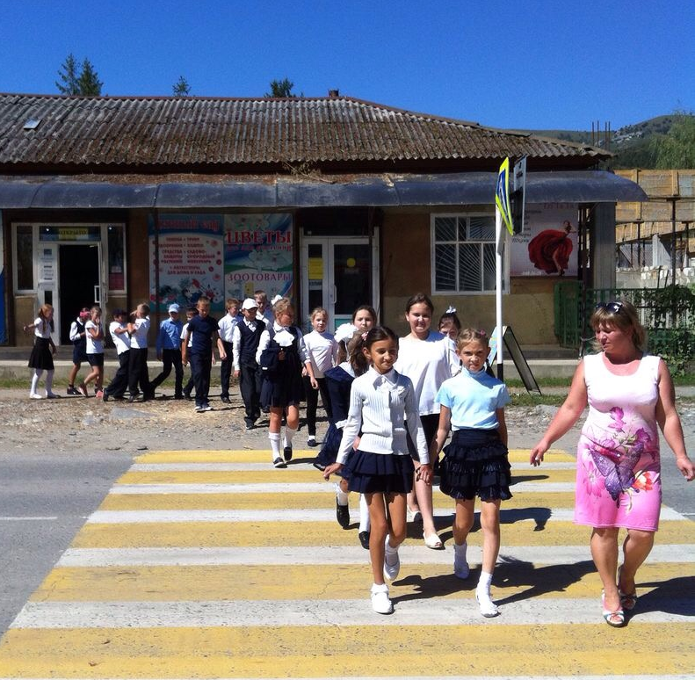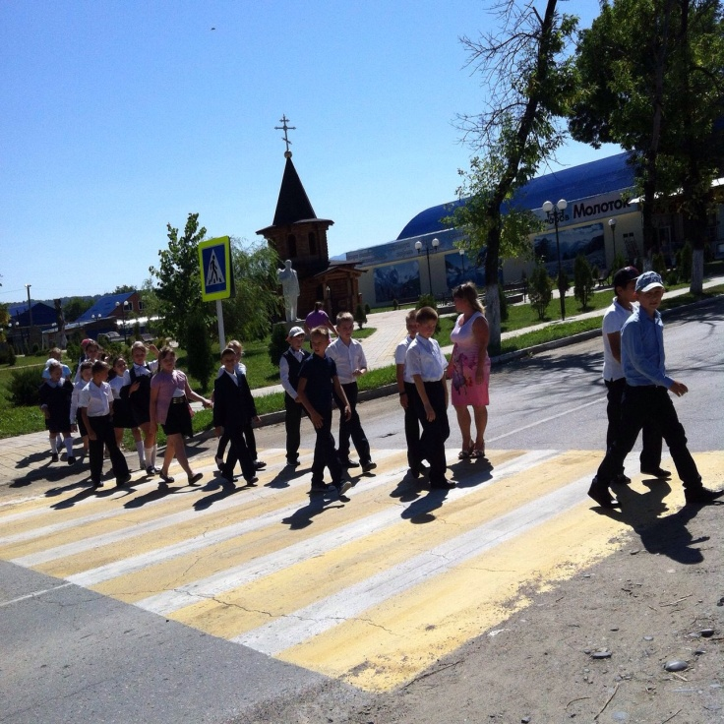

Практические занятия кружка «ЮИД»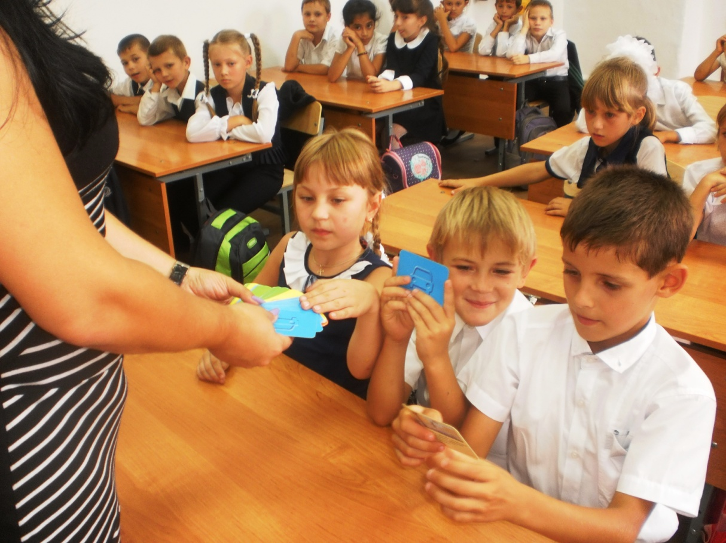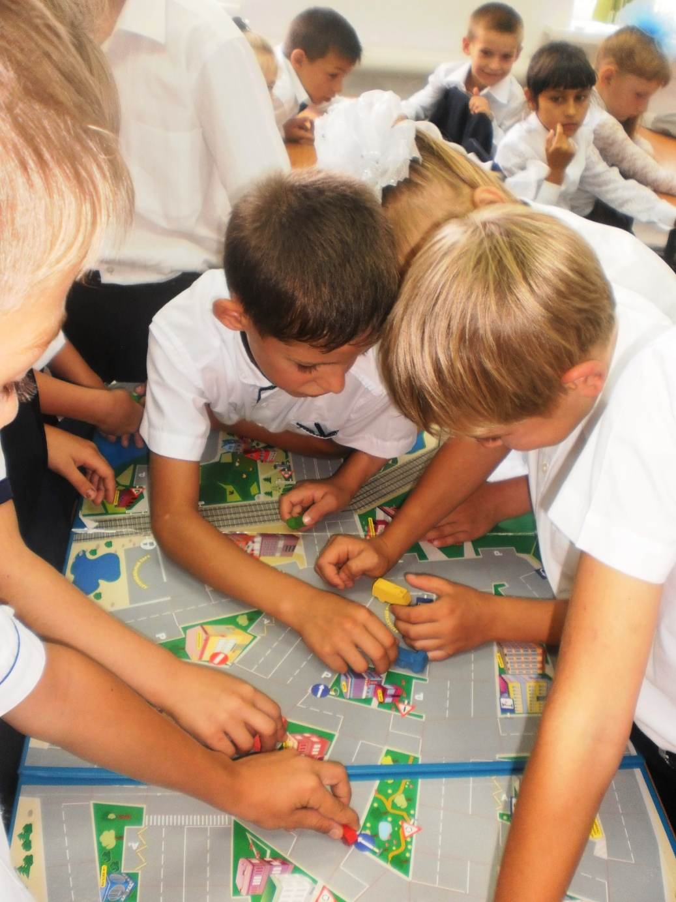
Походы в окрестности Герпегемского хребта, в рамках профилактики детского дорожно-транспортного травматизма.
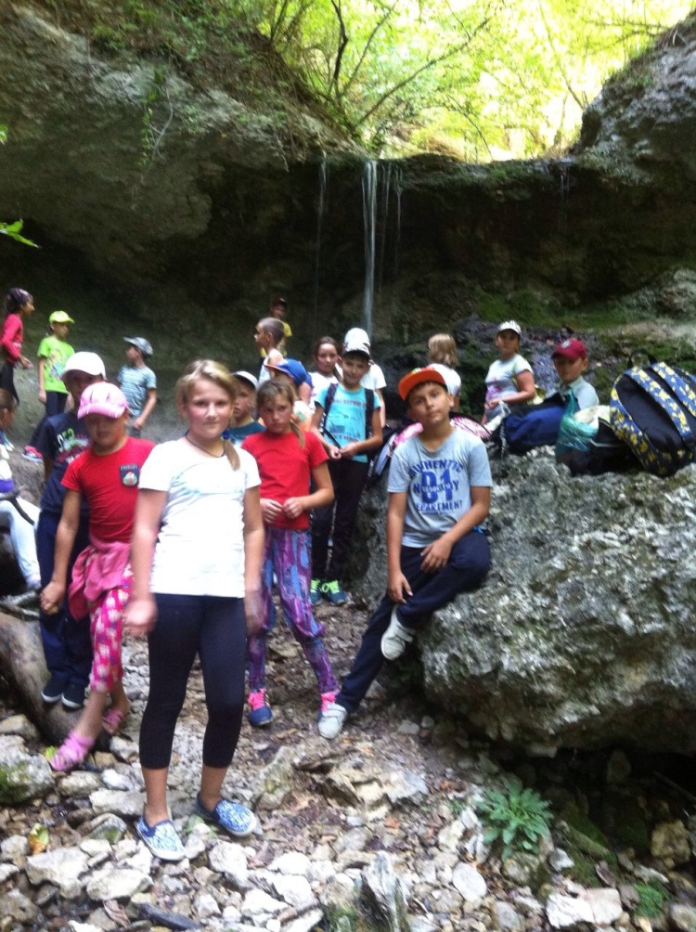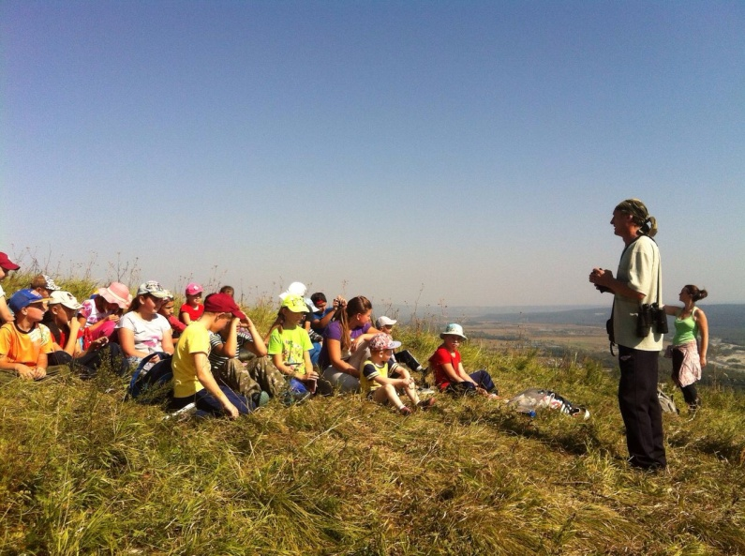

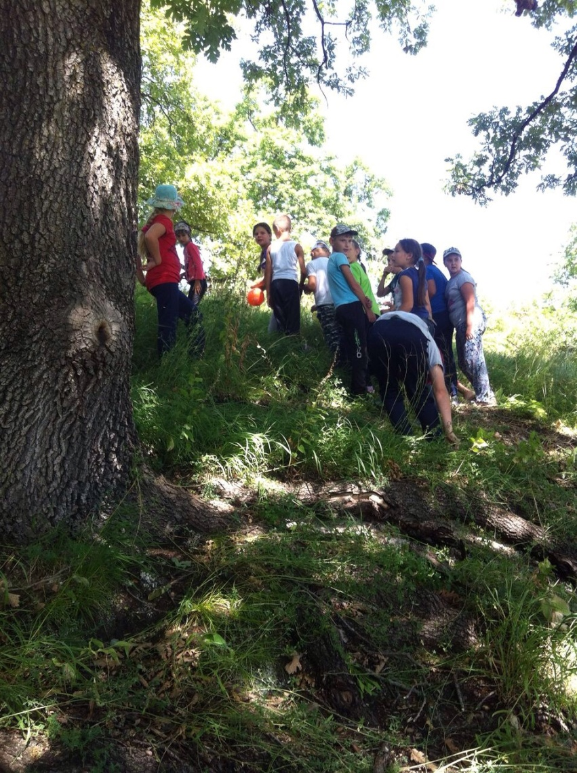

Родительские собрания по профилактике детского травматизма в новом учебном году

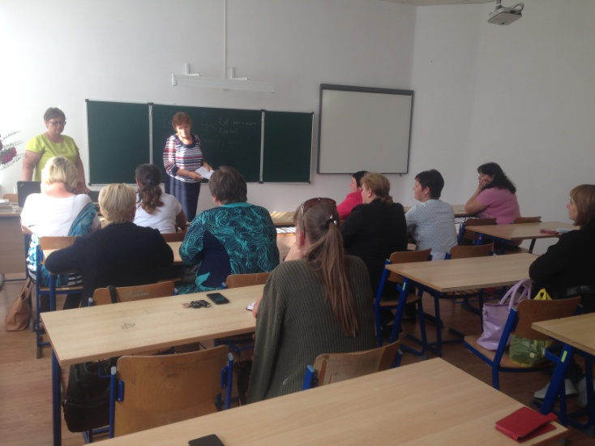

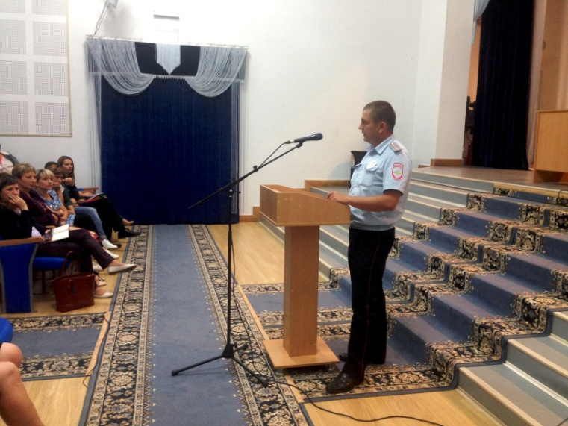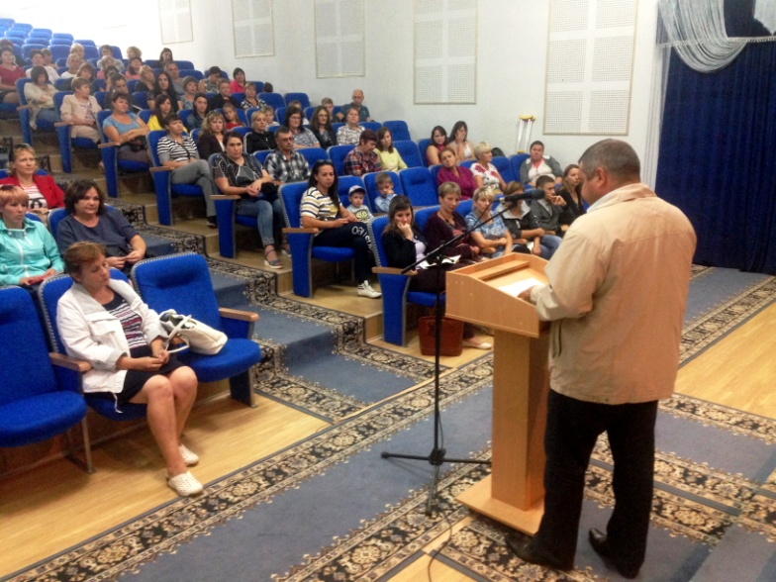

Ответственный за профилактику
детского дорожно- транспортного
травматизма Н.В. Лукьянова

